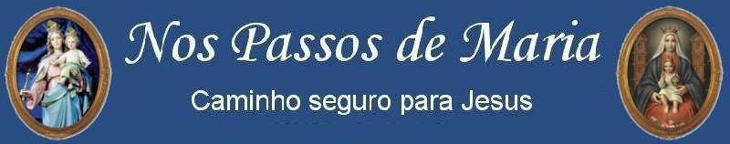

Faremos Morada

Irmã Trindade 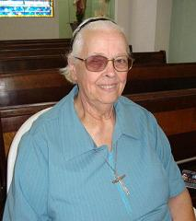
Nós temos refletido neste tempo pascal sobre a PRESENÇA de Deus, de Jesus, em nossa vida de cristãos batizados. No Evangelho de S. João, Jesus insiste muitas vezes sobre esta presença, esta permanência do Senhor em nós. Até cantamos com muito gosto: “Permanecei em mim, é teu pedido, Senhor. E eu ficarei em vós, é tua promessa de amor...” Então: Estar – Ficar – Permanecer - Sim: Ele ESTÁ em nós desde o nosso Batismo. Ele FICA conosco enquanto estamos em estado de graça. Ele PERMANECE em nós enquanto nós O amamos. Não é Jesus que Se afasta de nós. Nós é que ‘viramos as costas’ para Ele e ‘fazemos de conta’ que Ele não está mais aqui conosco.
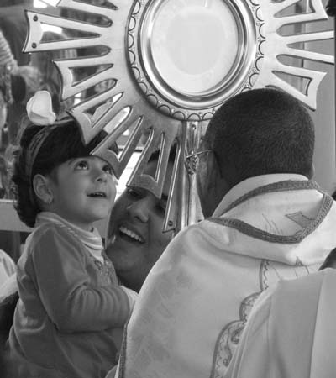

Creio, meus irmãos, que todos estes pensamentos deviam ser um tipo de ‘estado de vida’ para nós cristãos. E aí vem São João no seu Evangelho cap. 14 versículo 23 nos repetir estas maravilhosas e sublimes palavras de Jesus: “SE ALGUÉM ME AMA, GUARDARÁ A MINHA PALAVRA, E MEU PAI O AMARÁ, E NÓS VIREMOS A ELE E NELE FAREMOS NOSSA MORADA.” Não é sublime, meus irmãos? - FAREMOS NOSSA MORADA! - Morar é permanecer MESMO!! Gostei dessa expressão ‘FAREMOS MORADA’, porque ela nos dá a dimensão do TEMPO. Fazer morada, isto é, construir uma casa, leva tempo. Que tempo? A nossa vida! O Senhor vai fazendo Sua morada em nós no decorrer de nossa vida. Vai construindo, vai edificando, vai levantando, vai dividindo. E que material o Senhor usa para ‘construir’ sua casa em nós? É o nosso dia-a-dia. São as coisas pequenas e grandes que enfrentamos todos os dias. Nada é irrelevante. Um pouco de cimento é importante. Um tijolo é importante. Uma táboa é importante . Um prego é importante. Pessoas são importantes – os operários do Senhor, todas as pessoas que Ele põe no nosso caminho... e nós mesmos! Nós também somos importantes para edificar a casa do Senhor em nosso coração, em nosso ser, em nossa vida.

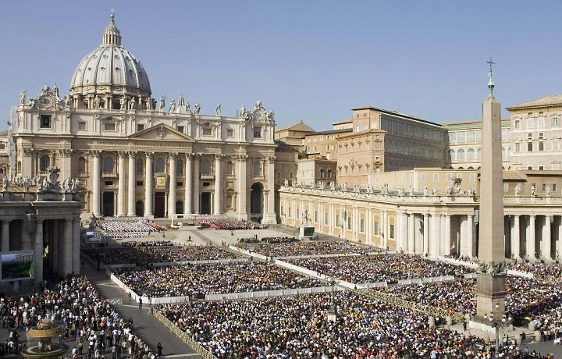

Mas o ARQUITETO, o ENGENHEIRO, O MESTRE DE OBRAS é o SENHOR. Sim: O Pai e o Filho, MAIS o Espírito Santo, pois onde está UM, estão os TRÊS. Já pensou? Deus, o nosso Deus onipotente, Criador do universo, se dignar de construir, edificar Sua casa em nós, dentro de nós, na nossa vida. E mais: MORAR nesta casa! “Viremos a ele e nele faremos a nossa morada!”

Você já tomou consciência profundamente de que DEUS MORA em você? Não precisa ir longe para estar com Ele! Ele está bem aí! Claro, Ele está presente no mundo inteiro que Ele criou. Mas MORA dentro de cada um de nós. Só Deus pode fazer isto! Morar ao mesmo tempo em bilhões de casas, que somos nós. Pouco a pouco, dia a dia, momento a momento! Que paciência infinita tem Nosso Senhor, não é, meus irmãos! Esses dias alguém me disse: “Paciência a gente tem. Só que não usa!” Deus tem e usa a Sua Paciência infinita, construindo Sua morada em nós.

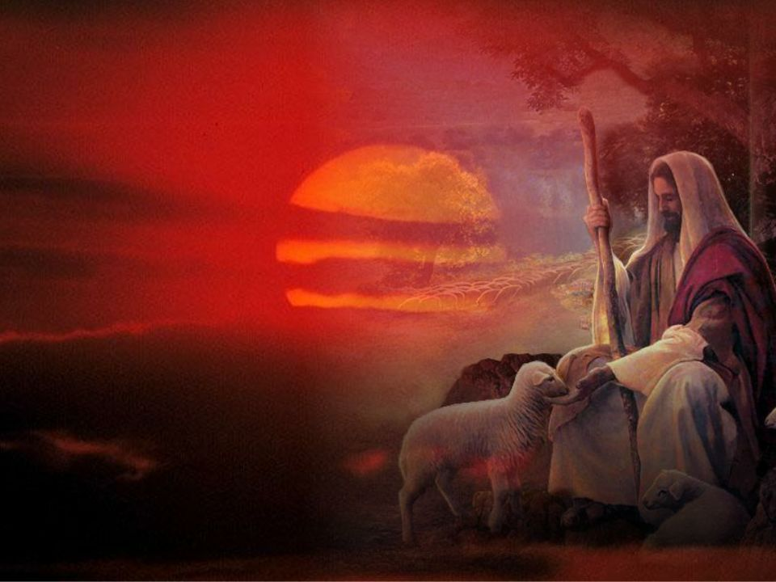

Daí a necessidade de CUIDAR BEM dessa morada divina! Sim, meus irmãos, cuidar bem de nós mesmos não é orgulho nem vaidade: é cuidar bem da morada de Deus. Você não vai querer hospedar o Senhor num ranchinho qualquer,vai? vai? Pelo Batismo nós temos as virtudes teologais INFUSAS, isto é, a Fé, a Espernça e a Caridade. Temos os dons e frutos do Espírito Santo. Temos os Sacramentos Temos a assistência da Santa Igreja. Temos a nossa Família, que nos dá a BASE para toda esta vida de santidade, como moradas de Deus Uno e Trino.

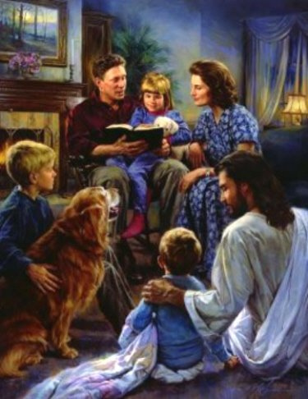

Creio que ainda há muito a pensar, meditar e dizer sobre este assunto, meus irmãos. Mas hoje ficamos por aqui. Fiquem com Deus e... caprichemos na construção da morada de Deus em nós. O Pai, o Filho e o Espírit santo fazem a sua parte. Cabe a nós fazer a nossa! Amém. Aleluia!

Ir. Trindade Campos, S.sp.s.

